KBC-120S
手持式超声波处理器

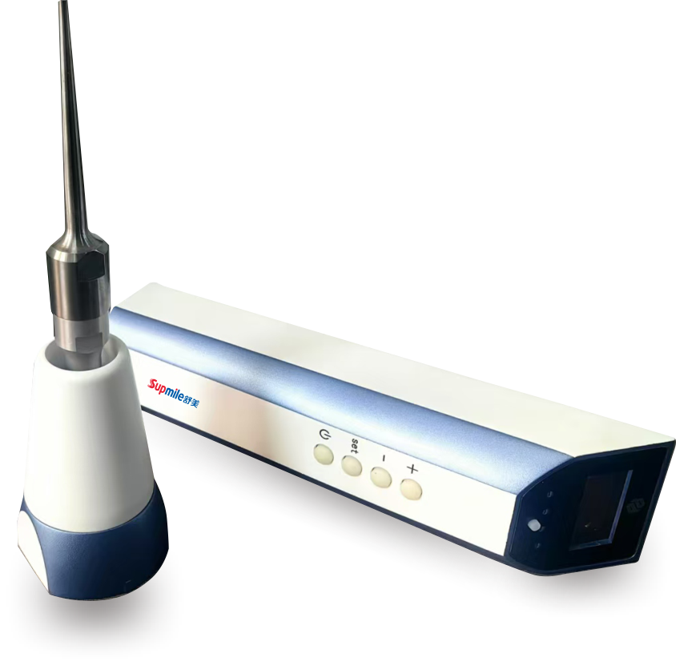主要技术参数
型号：KBC-120S
发生器尺寸：200*Φ50mm
超声频率：30kHz
超声功率：120W
超声功率可调范围：0-100%
定时设定：1s-99min
处理量：0.5-200mL
变幅杆：Φ3mm
价格：17800元

主要性能特点
便捷式设计，方便携带，低电压输入，实时频率显示。
变幅杆钛合金材料为T1-6AL-4V。
压电变频能量转换器材质为CV33，PZT锆钛酸铅压电陶瓷。
主界面显示超声输出功率、频率、工作模式、时间/计数、设定功率。
自带16.8V锂电 / 16.8V适配器供电，OLED显示。
可查看运行界面显示总运行时间、脉冲频率、脉冲占空比、过流设定、功率输出比、工作模式、自动扫频模式。
自动追频，28-33KHz频率范围内自动扫频跟踪。
自动能量补偿，可根据样品的流动性自动工作在最佳频率点和输出点。
三维指数型超声探头设计，远超传统探头设计输出效率并降低变幅杆损耗。
可选配变幅杆：Φ2、Φ3、Φ6、Φ8mm。

